**教 学 工 作 简 报**

2014-2015学年 第2期（总第147期）

河南省工业学校教务处督导办 2014年8月22日

**机电系开展14级新生专业教育活动**

为了加强14级新生对学校教学环境、实训设施、专业技能的认识，机电系2014级新生入学专业教育于2014年8月17日如期举行。

上午8点到11点，机电系班主任带领新生参观了我校相关专业的实习、实训设备。新生从实训楼的一楼数控实训基地加工现场、到二楼电工电子实训室装调焊接、三楼汽车电器发动机模拟驾驶、再到四楼仿真与造型实训室，最后到四号楼一楼的四轮定位实训室，进行了全方位的参观。机电系采取专人专室对同学们进行了讲解并回答了同学们的提问。学校实训设备的展示，激起了同学们学习技能的兴趣，进一步扩大了机电类专业的社会影响。

下午3点至5点，由系部主任、班主任及机电类14级全体新生参加专业技能介绍在五楼会议室开展，经过曹峰、崔永远、宋丽平三位老师精心准备，利用多媒体课件，从教学设施到课程设置、从学习到就业、从技能训练到技能大赛、从教育教学开展到文明素质提升、从过去到现在、从学校到企业做了全面的专业技能介绍，对各自专业进行了系统的介绍。

此外，各位专业老师还为新生介绍了各自专业的师资力量以及近几年来各专业在教学、科研、学科学位等方面取得的成果和成绩……使同学们初步认识了自己所学的技能专业状况，为下一步及早进入学习状态做了一个好的开头

最后，机电系主任周自斌对机电系专业就业工作形势作了简单介绍，并剖析了现在一些新生的心情——兴奋、期待、无奈、彷徨，再对他们今后的学习做了一个引导并给出建议、提出希望。

经过本次新生入学专业教育大会，新生们对自己所学的的相关专业知识有了初步的了解，对如何学习和掌握并运用专业知识有了更明确的思路，为今后的就业之路奠定了基石。同时希望新生在今后的学习中能充分利用好学校的一切资源，充实他们的中专生活，充实他们的学习之路，并期待他们有更美好的明天。

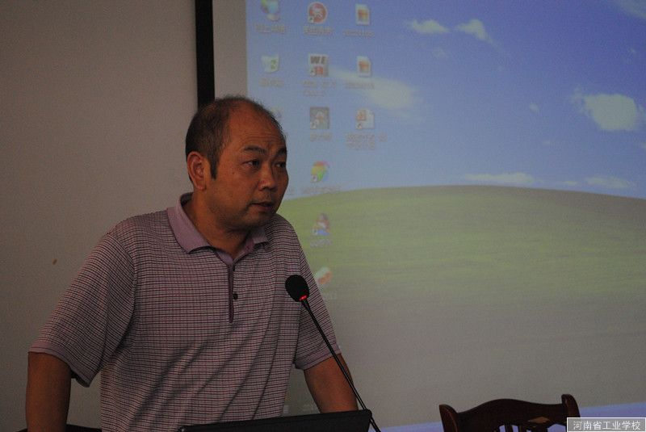

机电系周自斌主任在为2014级新生作专业形势报告

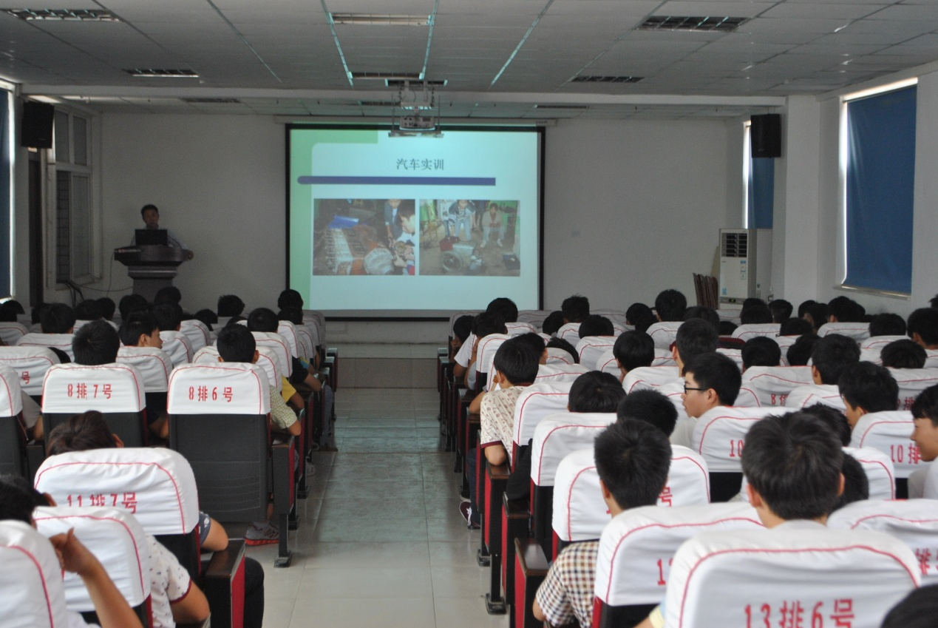

汽修专业教师宋丽平在为学生作专业介绍

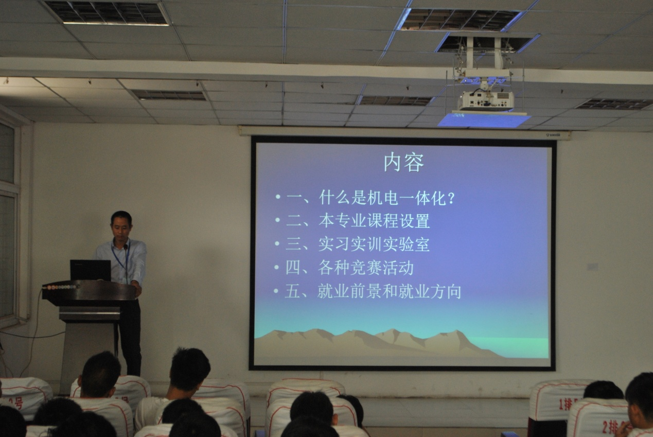

机电一体化专业教师曹峰在为学生作专业介绍

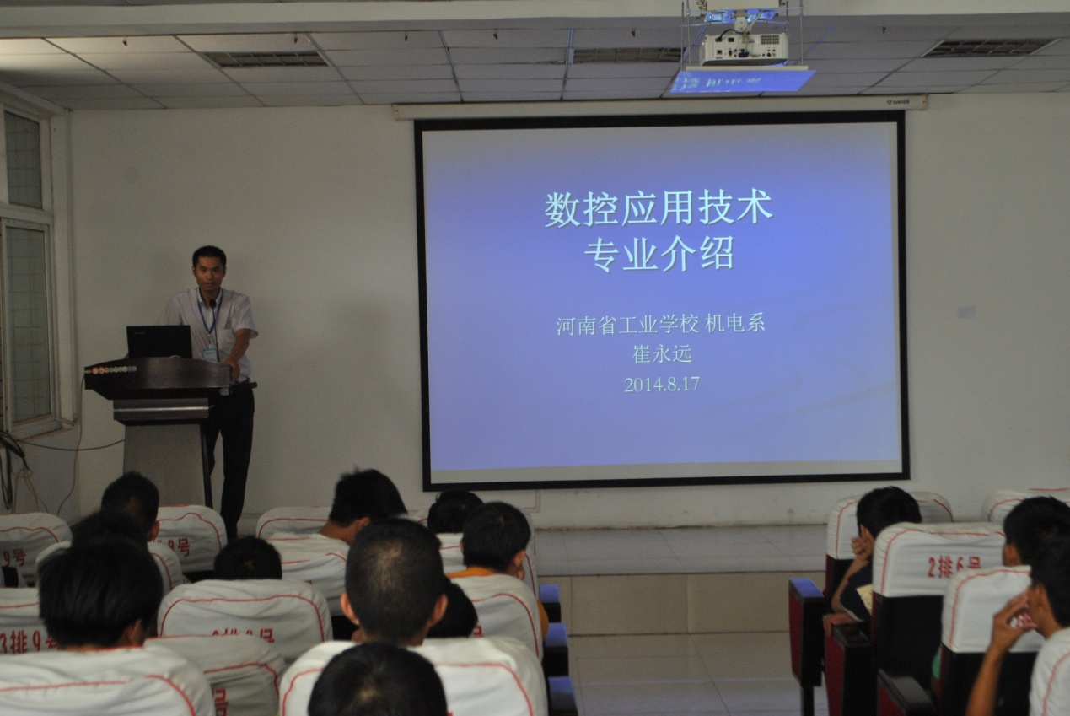

数控专业教师崔永远在为学生作专业介绍

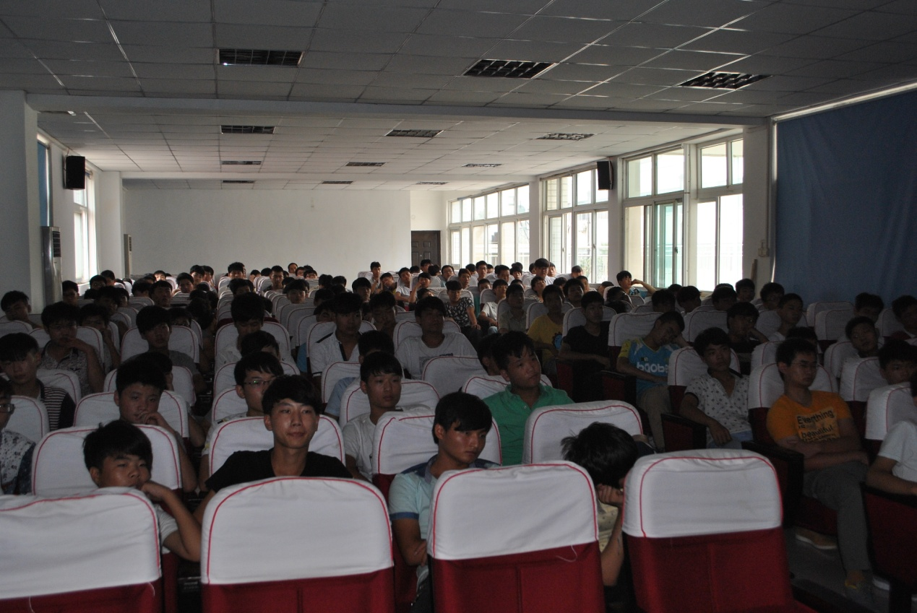

机电系2014级新生在学校报告厅聚精会神听专业介绍

（机电系供稿）

2014年8月22日